I. git reset --soft
Gộp các commit
Lưu ý : chỉ nên dùng với các commit trên local repo mà chưa đẩy lên central repo. Nếu các commit muốn gộp đã tồn tại trên central repo thì bị lỗi xung đột lịch sử. Nếu vẫn muốn push thì phải dùng git push --force. hoặc muốn hoàn tác thì dùng git reset --hard [mã commit mới nhất]
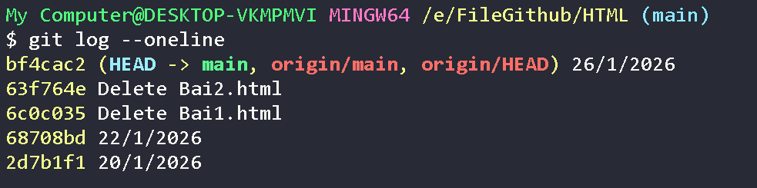
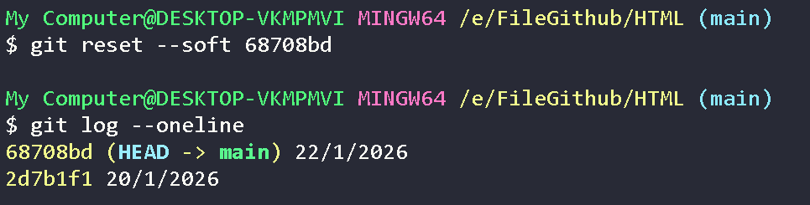
II. git reset --mixed [paths]
Hoàn tác thao tác đưa File vào Staging area
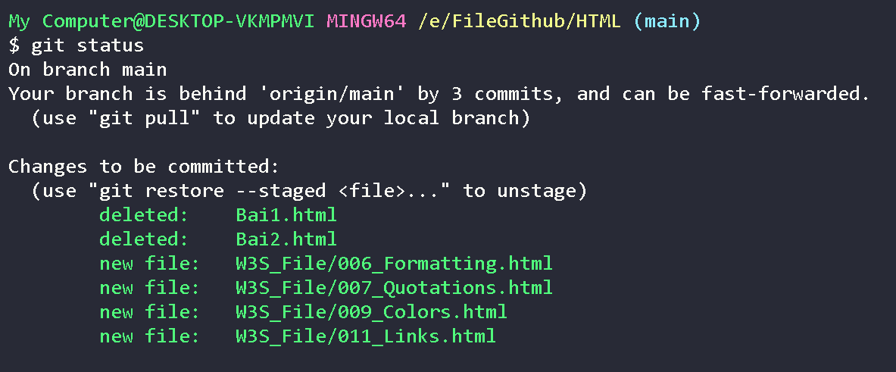
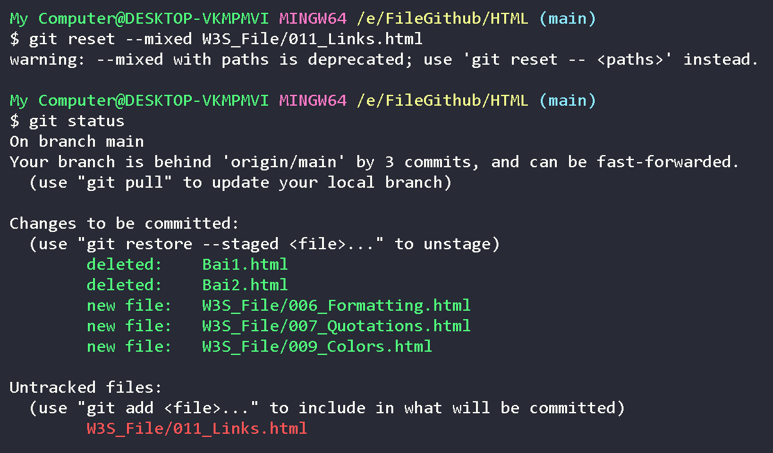
Lệnh này hơi cổ. Hiện tại nên dùng git restore --stage [paths]
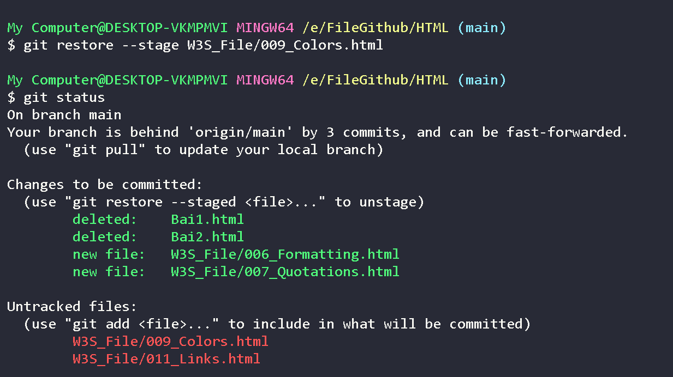

III. git reset --hard [Mã commit]
Dùng để quay lại commit trong quá khứ. Các commit ở hiện tại sẽ biến mất (có thể xem lại bằng git reflog)
Lưu ý : Nên đánh dấu bằng git tag để nếu muốn quay lại commit ban đầu
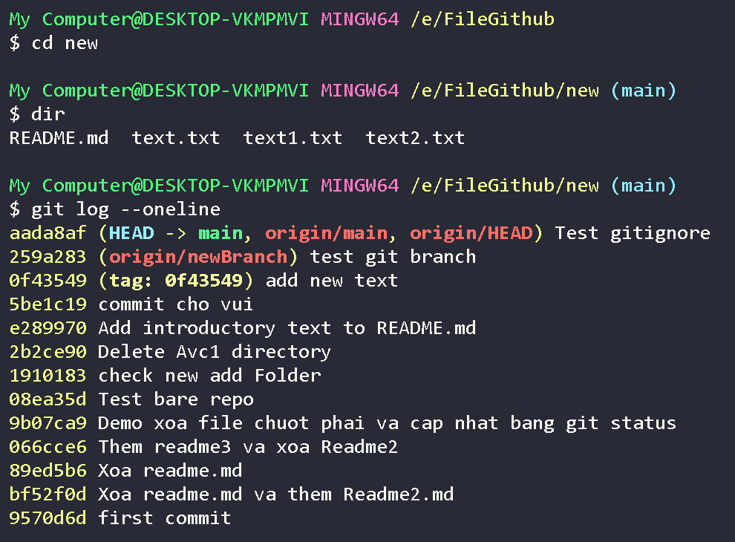
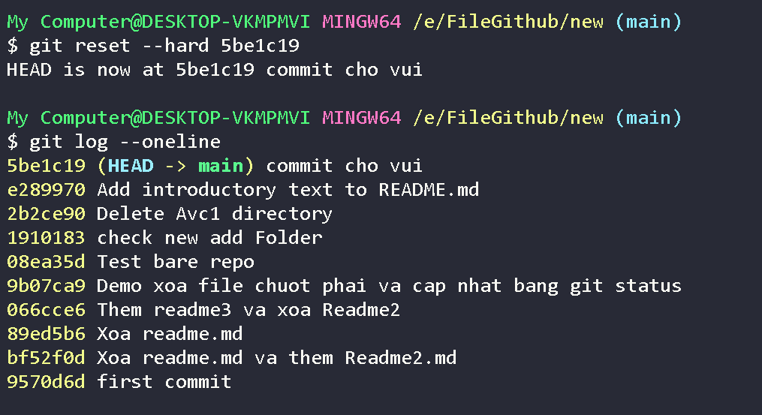
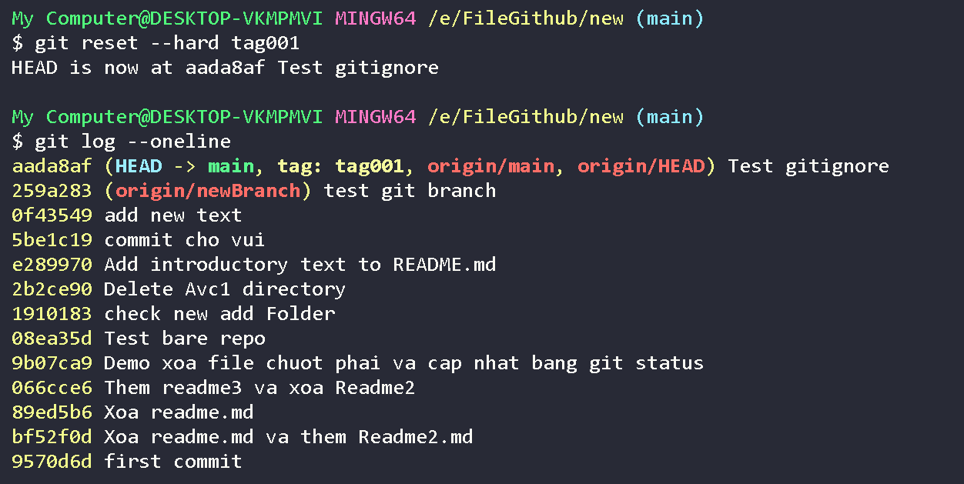
Lưu ý :
- Xem danh sách tag bằng lệnh git tag
- Xóa tag bằng git tag -d [Mã commit]
- Lệnh tạo tag là git tag [Tên tag] [Mã commit]

